Житель Иркутска удивился, обнаружив в почтовом ящике уведомление о поверке счетчиков воды, хотя месяц назад поверка приборов уже проводилась. Усомнившись в законности требования, он обратился за разъяснениями в Консультационный центр по защите прав потребителей.
Действительно, в почтовых ящиках жителей нашего региона периодически появляются листовки с призывом обязательно провести метрологическую поверку приборов учета воды.
Листовки оформлены как «извещение» или «уведомление». В них указаны период проведения поверки, штрих-код, номер телефона исполнителя и ссылки на нормативные документы, при этом отсутствует информация об адресе, реквизитах организации (например, ИНН) и печати исполнителя. Также в листовках говорится, что при непроведении поверки приборы учета будут считаться непригодными, а расчеты за потребленные ресурсы производиться с применением повышающего коэффициента.
Образец листовки, которую может получить гражданин. 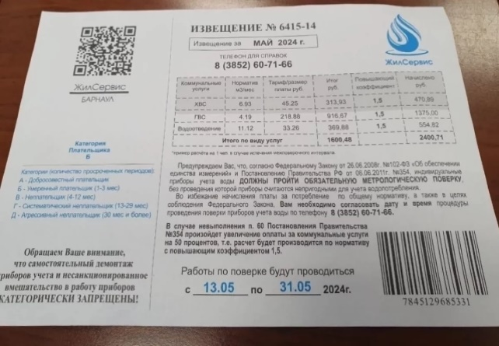

Разъясняем, что такие листовки за счет сходства с официальными документами воспринимаются потребителями, особенно пожилымилюдьми, как официальное уведомление, которое носит обязательный характер, формируя неверное мнение о срочности и необходимости поверки.
Информируем жителей региона, что информация в листовках не является официальным и обязательным к исполнению уведомлением о поверке счетчиков. Она носит рекламный или информационный характер и ни в коем случае не обязывает потребителей проводить внеплановую поверку приборов учета.
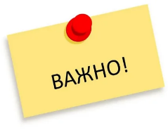
В соответствии с требованиями Федерального закона от 26.06.2008 № 102-ФЗ "Об обеспечении единства измерений"приборы учета воды в процессе эксплуатации подлежат периодической поверке.
Согласно Правилам предоставления коммунальных услуг собственникам и пользователям помещений в многоквартирных домах и жилых домов, утвержденных постановлением Правительства Российской Федерации от 06.05.2011 №354, собственник обязан самостоятельно организовать поверку приборов учета в квартирах. Срок поверки каждого индивидуален.
Межповерочный интервал для счетчиков воды составляет, как правило, 6 лет для счетчиков холодной воды и 4 года для счетчиков горячей воды.Сроки проведения поверки индивидуальных приборов учета указаны в паспорте изделия.Если паспорт утерян, информацию можно уточнить в управляющей компании или в ресурсоснабжающей организации.
Право поверки любых средств измерений, в том числе квартирных счетчиков, имеют только юридические лица и индивидуальные предприниматели, аккредитованные в национальнойсистеме аккредитации и включенные в единый реестр аккредитованных лиц Федеральной службы по аккредитации (Росаккредитации).

При выборе исполнителя для поверки счетчиков, рекомендуем удостовериться в наличии у организации соответствующей аккредитации. Это позволит снизит риск столкновения с недобросовестными исполнителями.
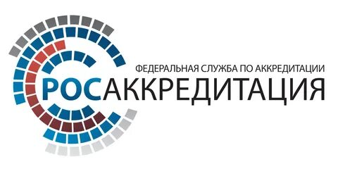
Реестр с актуальной информацией об организациях, аккредитованных на право проведения поверки бытовых счетчиков воды,размещен на сайте Росаккредитации.
Обращаем внимание, что отсутствие паспорта на счетчикне является основанием для отказа в проведении поверки.
После того как специалист аккредитованной организации проведет поверку, он обязан занести её результаты в электронном виде в Федеральный информационный фонд по обеспечению единства измерений (ФГИС «Аршин»).
Именно запись в государственном реестре сведений о результатах поверки средств измерений будет подтверждать, что поверка прошла. Без этой записи результаты поверки будут недействительными.
Доступ к системе ФГИС «Аршин» открыт для всех, в разделе «Сведения о результатах поверки средств измерений» владелец счетчика может ввести его заводской или инвентарный номер и увидеть сведения о результатах поверки.
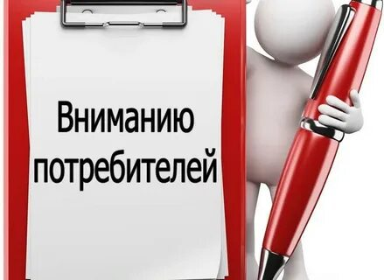
Поверку счетчиков необходимо проводить вовремя, в случае истечения межповерочного интервала поверки приборов учета такие приборы считаются вышедшим из строя.

Информация подготовлена специалистами консультационного центра по защите прав потребителей «ФБУЗ «Центр гигиены и эпидемиологии в Иркутской области»

Ждем Вас по адресам:

ФБУЗ «Центр гигиены и эпидемиологии в Иркутской области»

г.Иркутск, ул.Трилиссера, 51, 8(395-2)22-23-88 Пушкина, 8, 8(395-2)63-66-22 zpp@sesoirk.irkutsk.ru.
г.Ангарск, кв-л 95, д.17, тел.8(395-5)67-55-22ffbuz-angarsk@yandex.ru
г.Усолье-Сибирское, ул.Ленина, 73 тел.8(395-43) 6-79-24
ffbuz-usolie-sibirskoe@yandex.ru
г.Черемхово, ул.Плеханова, 1, тел. 8(395-46)5-66-38,
ffbuz-cheremxovo@yandex.ru,
г.Саянск, микрорайон Благовещенский,
д.5 А,тел. 8(395-53) 5-10-20,
ffbuz-sayansk@yandex.ru
п.Залари (в г.Саянск)
г.Тулун, ул.Виноградова, 21, тел.8(395-30)2-10-20
ffbuz-tulun@yandex.ru,
г.Нижнеудинск, ул.Аллейная, 27а тел.8(395-57)7-09-53,
ffbuz-nizhneudinsk@yandex.ru,
г.Тайшет,ул.Старобазарная, 3-1н, тел. 8(395-63) 5-35-37;
ffbuz-taishet@yandex.ru
г.Братск,(обращаться в г.Иркутск)
г.Железногорск-Илимский, (обращаться в г.Иркутск, г.Усть-Кут)
г.Усть-Илимск, лечебная зона, 6 тел.8(395-35) 6-44-46;
ffbuz-u-ilimsk@yandex.ru
г.Усть-Кут, ул.Кирова, 91, тел.8(395-65) 5-03-78; ffbuz-u-kut@yandex.ru
п.Усть-Ордынский, пер.1 Октябрьский, 12 тел. 8 (395-41) 3-10-78, ffbuz-u-obao@yandex.ru

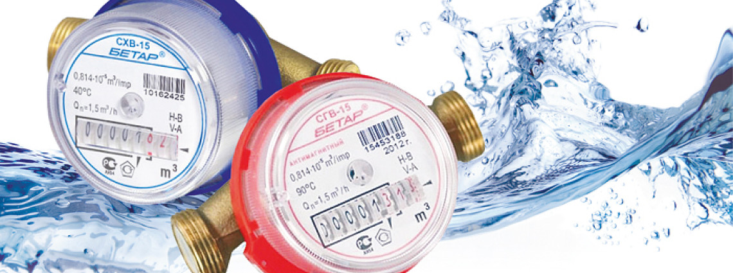

Неизвестные лица предлагают проведение поверки счетчиков воды?
Как избежать обмана?

Консультационный центр и пункты
по защите прав потребителей

Единый консультационный центр Роспотребнадзора –
8-800-555-49-43

